7. SZ. GYAKORLAT
A GILBERT CELLA
A DIFFERENCIÁL PÁROS VISSZAIDÉZÉSE
A GILBERT CELLA FELÉPÍTÉSE
A SZORZAT KINYERÉSE, SZIMULÁCIÓ
AC VIZSGÁLATOK
DIFFERENCIÁLERÖSÍTÖ VIZSGÁLATA
A SZIMULÁCIÓ EREDMÉNYEI

A GILBERT CELLA
1. A DIFFERENCIÁL PÁROS VISSZAIDÉZÉSE
U₁
I_{G}
I₁
I₂
U₂
U_{diff}
I/I_{G}
1,0
0,5
U/U_{h0}
1,0
-1,0
$$\sqrt{2}$$
$$\sqrt{2}$$
-$\sqrt{2}$
0

Vezérlés nélkül:
U_{diff} = 0 U₁=U₂= U₀ = V_{T}+U_{h0} I₁ = I₂ = I₀ = I_{G}/2

Tiszta négyzetes karakterisztikával $\frac{I}{I_{G}}=0,5±\frac{U_{\text{diff}}}{2U_{h0}}\sqrt{1−{\left(\frac{U_{\text{diff}}}{2U_{h0}}\right)}^{2}}$
Kis kivezérlésnél U_{diff}/U_{h0} << 1 közelítünk:
I_{1,2} ≈ I₀*(1 ± U_{diff}/U_{h0})
Bevezetjük a z = U_{diff}/U_{h0} változót (z<<1), akkor
I_{1,2} ≈ I₀*(1 ± z)

2. A GILBERT CELLA FELÉPÍTÉSE
Két "emelet" van két bemenöjellel U_{d1} és U_{d2} és ennek megfelelöen z₁ és z₂. A négy kimenö tranzisztorból kettö-kettönek az áramát összefogjuk
I_{G}
U_{d1}
I₁
I₂
U_{d2}
I₃
I₄
I₂+I₄
I₁+I₃
I_{B}
I_{A}

Az alsó szinten I₀=I_{G}/2, a kimenö áram I_{A} és I_{B}:
I_{A,B} = I₀ * (1 ± z₁)
Ezek képezik a felsö szinten a tail-áramot, ami a két-két differenciál tranzisztor között megoszlik:
I_{1,2} = (I_{A}/2)*(1 ± z₂) valamint I_{3,4} = (I_{B}/2)*(1 ± z₂)
A lineáris egyszerüsítés jóvoltából csak elsöfokú és ke-resztszorzat tagokat kapunk, különbözö elöjelekkel.

3. A SZORZAT KINYERÉSE, SZIMULÁCIÓ
A négy drain áram alkalmas kombinációjával a kereszt-szorzat kiemelhetö.
Összeadjuk I₁-et és I₃-at, valamint I₂-t és I₄-et, az elöjelekre különösen figyelve
I₁+I₃ = (I_{A}/2)*(1+z₂) + (I_{B}/2)*(1-z₂) = I₀*(1+z₁z₂)
I₂+I₄ = (I_{A}/2)*(1-z₂) + (I_{B}/2)*(1+z₂) = I₀*(1-z₁z₂)
Ennek a két áramnak a különbsége pedig
(I₁+I₃) – (I₂+I₄) = 2I₀*z₁z₂
A különbséget képezhetjük tiszta differenciálisan, két mun-kaellenállásról levéve a kimenö differenciális jelet, vagy pedig egy összegzö áramtükörrel aszimmetrikus kimenetet elöállítva. A bemutatott szimulációs példán az utóbbi megoldás látható.
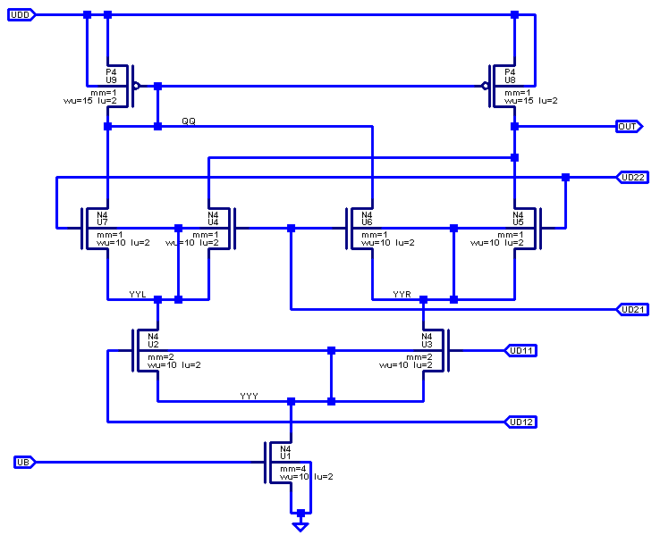

AC VIZSGÁLATOK
1. DIFFERENCIÁLERÖSÍTÖ VIZSGÁLATA
Kiinduló adatok AMS035 tranzisztorok:
NMOS
V_{TH}=0.49V, K_{N}=300µA/V², λ=0.02/V, C_{GSN}=72fF
PMOS
V_{TH}=0.68V, K_{P}=155µA/V² λ=0.017/V, C_{GSP}=137fF
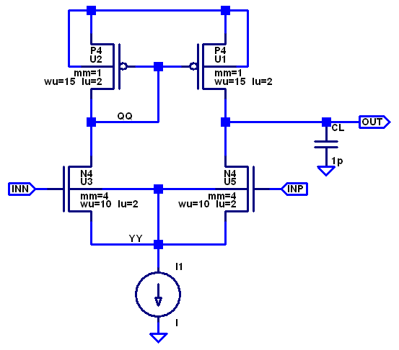

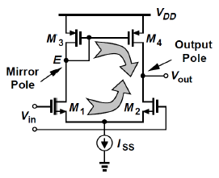

Erösítés: A_{U} = g_{mN}/(g_{dN} + g_{dP})
Output pólus: f_{Out} ≈ (g_{dP} + g_{dN})/(2πC_{LD})
Tükör pólus: f_{Mir} ≈ g_{mP}/C_{E} C_{E} ≈ 2C_{GSP}

Részletes számítás:
Az NMOS-oknál mm=4, tehák K_{N}=4*300=1200µA/V²
U_{hN} = sqrt(10µA/1200µA/V²) = 91mV
A PMOS-oknál mm=1, K=155µA/V²
U_{hP} = sqrt(10µA/155µA/V²) = 0.25V
Erösítés:
g_{mN} = 2I_{DN}/U_{hN} = 20µA/91mV = 220µS
g_{dN} = λ*I_{DN} = (0.02/V)*10µA = 0.2µS
g_{dP} = λ*I_{DP} = (0.017/V)*10µA = 0.17µS
A_{U} = g_{mN}*(g_{dN}+g_{dP}) =220µS/(0.2µS+0.17µS) = 600 (56dB)
Pólusok:
f_{Out} = (0.2µS+0.17µS)/(2π*1pF) = 59kHz
g_{mP} = 2I_{DP}/U_{hP} = 20µA/0.25V = 80µS
f_{Mir} = g_{mP}/(2π*2*C_{GSP}) = 80µS/(2π*2*137fF) = 46.5MHz

Van egy zérus is 2f_{Mir}=93MHz frekvencián, alig észrevehetö.

2. A SZIMULÁCIÓ EREDMÉNYEI
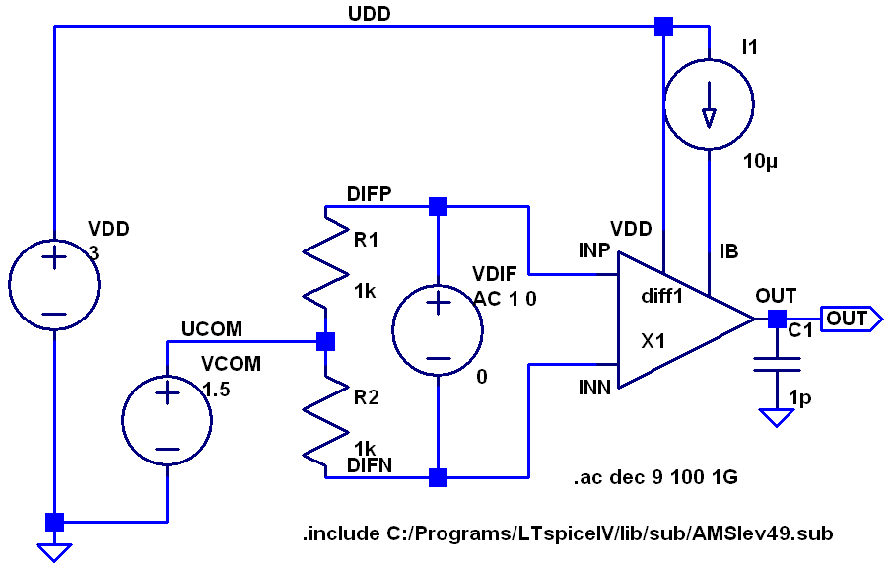

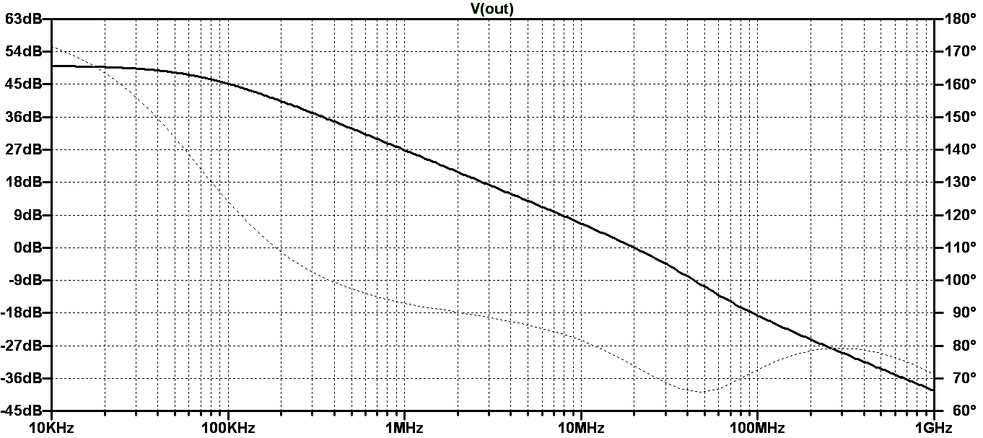

A_{U} = 50dB
f_{Out} = 70kHz
f_{Mir} = 45MHz (bizonytalan leolvasás)
f_{Zerus} = 90MHz (bizonytalan leolvasás)

